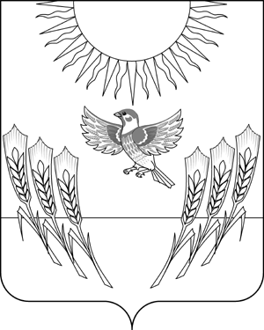
АДМИНИСТРАЦИЯ ВОРОБЬЕВСКОГО МУНИЦИПАЛЬНОГО РАЙОНА
ВОРОНЕЖСКОЙ ОБЛАСТИ

ПОСТАНОВЛЕНИЕ

от 07.06.2013 г. № 253
с.Воробьевка
О признании утратившим силу постановления администрации Воробьевского муниципального района от 24.09.2012 г. № 367 «Об утверждении административного регламента администрации Воробьевского муниципального района по предоставлению муниципальной услуги «Рассмотрение обращения граждан»

В целях приведения в соответствие с действующим законодательством правовых актов администрация Воробьевского муниципального района

ПОСТАНОВЛЯЕТ:

1. Признать утратившим силу постановление администрации Воробьевского муниципального района от 24.09.2012 г. № 367 «Об утверждении административного регламента администрации Воробьевского муниципального района по предоставлению муниципальной услуги «Рассмотрение обращения граждан».
2. Опубликовать настоящее постановление в муниципальном средстве массовой информации «Воробьевский муниципальный вестник».
3. Контроль за исполнением настоящего постановления возложить на руководителя аппарата администрации муниципального района Рыбасова Ю.Н.

Глава администрации
муниципального района И.Т.Рябинин

